識別證範例
請自行更改姓名，並黏貼照片於右方空白處
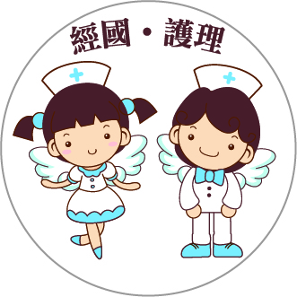  德育護理健康學院 護理系  實習生  王小明 | 德育護理健康學院 護理系  實習生  林小美

